FTTx สุดยอดเทคโนโลยีอินเทอร์เน็ตความเร็วสูง
ปุริม ชฎารัตนฐิติ
ระบบเครือข่ายอินเทอร์เน็ตในปัจจุบันนี้อาศัยเทคโนโลยี ADSL (Asynchronous Digital Subscriber Line) ซึ่งเป็นเทคโนโลยีโมเด็มที่สามารถเปลี่ยนแปลงคู่สายโทรศัพท์ที่เป็นแบบสายคู่ตีเกลียวที่มีอยู่เดิมให้กลายเป็นเส้นทางเข้าถึงมัลติมีเดียและการสื่อสารข้อมูลด้วยความเร็วสูง โดย ADSL สามารถสื่อสารด้วยความเร็ว 8 Mbps ไปยังผู้ใช้บริการ และมีอัตราการอัพโหลด 1024 Kbps ในรูปแบบการติดต่อแบบสองทิศทาง ซึ่งอัตราความเร็วนี้จะทำให้ ประสิทธิภาพความจุของสายโทรศัพท์แบบเดิมมีมากขึ้น โดยไม่ต้องลงทุนวางสายเคเบิลใหม่ อัตราการรับและส่งข้อมูลของ ADSL รุ่นต่างๆ เป็นดังภาพที่ 1
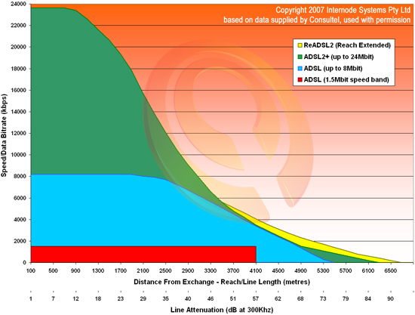
ภาพที่ 1 ภาพอัตรารับส่งข้อมูลของระบบเครือข่ายอินเทอร์เน็ตแบบ ADSL
ที่มา : http://www.dslreports.com/forum/r21245835-ADSLADSL2-Speeds-VS-Distance

ปัจจุบันมาตรฐานสูงสุดที่ทางผู้ให้บริการ (ISP) รายต่างๆใช้คือมาตรฐาน ADSL2+ ซึ่งมีอัตรารับส่งข้อมูลแปรผกผันกับระยะทางตามรูปแบบของ ADSL ดังตารางที่ 1

ตารางที่ 1 อัตราการรับ-ส่งข้อมูลของ ADSL2+
ระยะ | ระดับความเข้มของสัญญาณที่ความถี่ 300 KHz | อัตราการรับ-ส่งข้อมูล
น้อยกว่า 1 กิโลเมตร | 1-12 dB | 23-24 Mbit
1.0 กิโลเมตร | 13.8 dB | 23 Mbit
1.5 กิโลเมตร | 20.7 dB | 21 Mbit
2.0 กิโลเมตร | 27.6 dB | 18 Mbit
2.5 กิโลเมตร | 34.5 dB | 13 Mbit
3.0 กิโลเมตร | 41.4 dB | 8 Mbit
3.5 กิโลเมตร | 48.3 dB | 6 Mbit
ตารางที่ 1 อัตราการรับ-ส่งข้อมูลของ ADSL2+ (ต่อ)
ระยะ | ระดับความเข้มของสัญญาณที่ความถี่ 300 KHz | อัตราการรับ-ส่งข้อมูล
4.0 กิโลเมตร | 56.0 dB | 4 Mbit
4.5 กิโลเมตร | 62.1 dB | 3 Mbit
5.0 กิโลเมตร | 69.0 dB | 2 Mbit

มี ADSL2+ อยู่แล้ว ทำไมต้องเปลี่ยน ?
อัตราการรับส่งข้อมูลของ ADSL2+ ทั้งจากภาพที่1 และ ตารางที่ 1 จะเห็นว่าที่ระยะ 6 กิโลเมตรขึ้นไป ADSL จะไม่สามารถส่งหรือรับข้อมูลใดๆได้เลยเนื่องจากความเข้มของสัญญาณและอัตราการรับส่งข้อมูลที่น้อยลง ซึ่งการจะแก้ไขอัตราที่น้อยลงนี้ได้จำเป็นต้องติดตั้งตัวย้ำสัญญาณ (Repeater) ไปตลอดทางซึ่งเป็นการสิ้นเปลืองและทำให้เกิดปัญหาการรบกวนสัญญาณและข้อผิดพลาดของข้อมูลได้
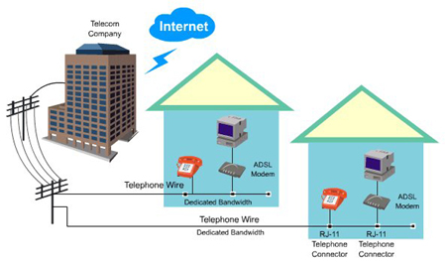
ภาพที่ 2 ภาพลักษณะของระบบเครือข่ายอินเทอร์เน็ตแบบ ADSL
ที่มา : http://www.internet101.org/internet-access/adsl-and-cable-broadband

ถ้าไม่ใช้ ADSL2+ แล้ว จะใช้อะไร ?
หลายๆประเทศในปัจจุบันเปลี่ยนไปใช้เทคโนโลยีเครือข่ายอินเทอร์เน็ตรูปแบบใหม่ ที่ชื่อว่า FTTx โดยตัวย่อ FTTx นั้นมาจากคำว่า Fiber To The x ซึ่งเป็นคำที่ใช้เรียกลักษณะโครงสร้างของระบบเครือข่ายความเร็วสูงที่มีการใช้งานสายใยแก้วนำแสง(Optical Fiber) แทนสายโลหะเกือบทั้งหมด ในการเชื่อมต่อระบบเครือข่ายไปยังผู้ใช้ในแต่ละสถานที่ คำว่า FTTx เกิดจากการใช้ชื่อของสถานที่ที่ติดตั้งมารวมกับชื่อเรียกของสายใยแก้วนำแสง(Optical Fiber) เกิดเป็นชื่อเรียกในรูปแบบต่างๆ เช่น หากติดตั้งเพื่อใช้งานที่บ้านก็จะเรียกว่า FTTH (Fiber To The Home) หากติดตั้งเพื่อใช้งานในตึกก็จะเรียกว่า FTTB (Fiber To The Building) หากติดตั้งเพื่อใช้งานในสำนักงานก็จะเรียกว่า FTTO (Fiber To The Office) เป็นต้น ซึ่งลักษณะการติดตั้งทุกแบบใช้ตัวย่อเริ่มต้นเหมือนกัน คือ FTT แต่จะแตกต่างกันตรงตัวย่อสุดท้ายที่จะขึ้นอยู่กับสถานที่ที่ติดตั้ง
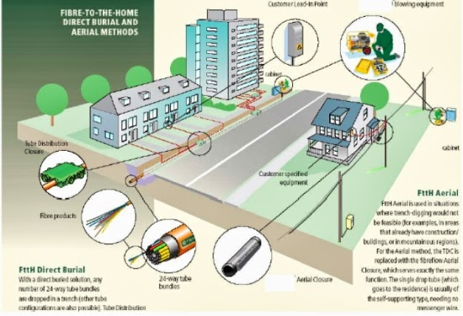
ภาพที่ 3 ภาพลักษณะของระบบเครือข่ายอินเทอร์เน็ตแบบ FTTx
ที่มา : http://gadget-itnews.blogspot.com/2013/06/it-news-fttx.html
เทคโนโลยี FTTx ถูกใช้งานเป็นระบบเครือข่ายหลักในหลากหลายประเทศแล้วไม่ว่าจะเป็น อเมริกา เกาหลี จีน และที่ถูกใช้งานอย่างมากที่สุดคือประเทศญี่ปุ่น ซึ่งราคาเมื่อเทียบกับ ADSL2+ แล้วมีราคาแพงกว่าประมาณ 30% (ในอัตราความเร็วขั้นต่ำสุด) แต่หากมองไปในอนาคตแล้วในที่สุดระบบเครือข่ายแบบ FTTx ก็จะเข้ามาทดแทนระบบเครือข่าย ADSL2+ เดิมเนื่องจากอัตราการรับส่งข้อมูลของ ADSL2+ ถึงจุดอิ่มตัว สำหรับในประเทศไทย เทคโนโลยี FTTx นี้ถูกนำเข้ามาเป็นเวลา 3-4 ปีแล้วยังไม่มีการใช้งานอย่างจริงจัง แต่ว่ามีการทดสอบการทำงานและใช้งานในบางพื้นที่แล้ว ADSL2+ มีความเร็วเริ่มต้นที่ 1 Mbps และสูงได้ถึง 24 Mbps แต่กับระบบ FTTx นั้นสามารถทำความเร็วได้ 30-1000 Mbps และไม่มีข้อเสียอย่าง ADSL ที่เมื่ออยู่ในระยะที่ไกลออกไป

ถ้ามี FTTx ในไทยแล้วทำไมไม่เปิดให้ใช้ ?
แน่นอนว่าการใช้งานระบบ FTTx นั้นอาศัยการรับ-ส่งข้อมูลผ่านสายใยแก้วนำแสงที่ใช้หลักการหักเหและสะท้อนกลับหมดของแสงในการส่งข้อมูลซึ่งจะไม่มีปัญหาคลื่นแม่เหล็กรบกวนเหมือนสายแบบโลหะแต่ในส่วนของอุปกรณ์ จะไม่สามารถใช้งานสายโทรศัพท์ปกติเหมือน ADSL ได้ ดังนั้นต้องมีการวางระบบ เพื่อสร้างโครงข่ายใหม่ทั้งหมด ซึ่งจะต้องเกิดจากความร่วมมือระหว่างภาครัฐ และเอกชน โดยเริ่มตั้งปัจจัยพื้นฐานของอุปกรณ์ตั้งแต่ สายนำสัญญาณ รวมไปถึงอุปกรณ์ รับ-ส่ง สัญญาณ นั้นต้องใช้ใหม่ทั้งหมดเช่นกัน
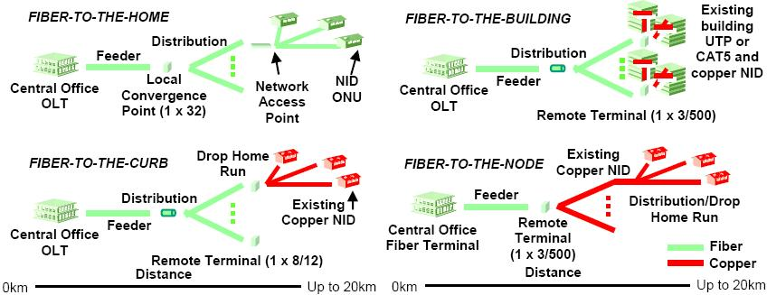
ภาพที่ 4 ภาพระยะทางและลักษณะของระบบเครือข่ายอินเทอร์เน็ตแบบ FTTx แต่ละชนิด
ที่มา : http://r69.wikidot.com/016
แต่ข้อจำกัดนี้สามารถนำเอา เทคโนโลยีของFTTN (Fiber To The Node หรือ Fiber To The Neighborhood) และ FTTC (Fiber To The Curb หรือ Fiber To The Cabinet) มาทดแทนได้ FTTN และ FTTC นั้นมีลักษณะการเชื่อมต่อโดยใช้ใยแก้วนำแสงไปยังจุดเชื่อมต่อหรือตู้สัญญาณ (Node หรือ Cabinet) ในบริเวณใกล้เคียงกับที่อยู่ของผู้ใช้หรืออาคารจากนั้นจึงใช้ สายโคแอ็กซ์(Coaxial Cable) หรือ สายคู่บิดเกลียว(Twisted Pair) ในการเชื่อมต่อไปยังผู้ใช้บริการอีกทีหนึ่ง ซึ่งฝั่งผู้ใช้ไม่จำเป็นต้องเปลี่ยนตัวรับสัญญาณ โดยพื้นที่ให้บริการของโครงข่ายแบบ FTTN และ FTTC มักจะอยู่ในรัศมีไมเกิน 1.5 กิโลเมตรจากตำแหน่งที่ติดตั้งจุดเชื่อมต่อ(Code หรือ Cabinet) และในแต่ละจุดเชื่อมต่อจะสามารถให้บริการแก้ผู้ใช้ทั่วไปได้หลายพันหลายหมื่นรายขึ้นอยู่กับความหนาแน่นของชุมชน

บทสรุป
การนำนวัตกรรม FTTx เข้ามาใช้นั้นเพื่อเป็นการตอบสนองความต้องการที่เพิ่มขึ้นของผู้ใช้บริการทั้งในด้านของความเร็วและปริมาณความจุ ในปัจจุบันผู้ให้บริการอินเตอร์เน็ต(ISP)รายต่างๆเช่น 3BB TOT และ TRUE ได้นำระบบ FTTx เข้ามาเปิดให้บริการแล้วเป็นบางพื้นที่ในเชิงพาณิชย์หลายๆจังหวัดหลักทั่วประเทศ ได้แก่ เชียงใหม่ พิษณุโลก นครสวรรค์ ภูเก็ต หาดใหญ่ นครราชสีมา อุบลราชธานี ขอนแก่น พัทยา ชลบุรี ศรีราชา หัวหิน สมุทรสาคร รวมถึงกรุงเทพและปริมณฑล โดยในภาพรวมนั้นระบบ FTTx ยังไม่สามารถให้บริการได้ครอบคลุมทุกพื้นที่แม้แต่ในเมืองหลวงอย่างกรุงเทพมหานครเองในแต่ละบริษัทก็ยังไม่สามารถดำเนินงานให้ลูกค้าใช้งานระบบ FTTx ในทุกเขต แต่ก็ยังมีการเปิดให้บริการในเมืองใหญ่ๆในต่างจังหวัดเช่นกัน เพื่อตอบสนองความต้องการใช้อินเทอร์เน็ตของคนในภูมิภาคอื่นๆ แต่ก็เช่นเดียวกับในกรุงเทพฯ ทางบริษัทก็ยังคงให้บริการได้แค่ในเขตพื้นที่อำเภอเมืองหรืออำเภอที่มีการตอบรับความต้องการใช้อินเทอร์เน็ตมากเท่านั้น
การเข้ามาของระบบ FTTx นั้นได้สร้างผลกระทบมากมาย ทำให้บริษัทผู้ให้บริการอินเตอร์เน็ตต้องทำการพัฒนาปรับปรุงบริการของตนเอง ต้องวางระบบเคเบิ้ลใยแก้วเพื่อเพิ่มประสิทธิภาพ และให้เข้าถึงทุกพื้นที่ ซึ่งมีผลกระทบกับทางบริษัทอย่างมากเพราะค่าใช้จ่ายค่อยข้างที่จะสูง จะนิ่งนอนใจไม่พัฒนาก็ไม่ได้ ถ้าบริษัทคู่แข่งปรับปรุงระบบ ออกโปรโมชั่นใหม่อาจจะทำให้ลูกค้าลดลง แต่การแข่งขันนี้เองจะเป็นผลดีต่อผู้บริโภค ที่บริษัทผู้ให้บริการอินเตอร์เน็ตจะทำการแข่งขันกันเพื่อแย่งชิงลูกค้า มีการลดราคา หรือ ปรับเพิ่มความเร็วซึ่งผลประโยชน์ล้วนแต่ตกอยู่กับผู้บริโภค การเข้ามาของ FTTx นั้นนอกจากจะส่งผลดีกับผู้ใช้อินเตอร์เน็ตแล้ว ยังแอบส่งผลให้ Smart TV ได้รับผลกระทบในแง่บวกเช่นกัน ด้วยความที่ต้องอาศัยการต่อสัญญาณอินเตอร์เน็ตและต้องมีความเร็วสูงพอสมควร เมื่อมี FTTx เข้ามาก็ทำให้ Smart TV ทำงานได้เต็มประสิทธิภาพมากขึ้น เมื่อผู้ใช้มองเห็นว่าความสามารถนี้ถูกใช้ได้อย่างเต็มที่ก็จะส่งผลให้ยอดขายเพิ่มมากยิ่งขึ้น เป็นผลดีแก่อุตสาหกรรมผู้ผลิตโทรทัศน์ และเมื่อโทรทัศน์ใช้ได้ดีขึ้นก็จะส่งผลกระทบกับผู้ให้บริการ Cable TV ที่จะต้องปรับปรุงความคมชัดในการถ่ายทอดรายการ ทำให้ธุรกิจนี้มีการเติบโต และต้องแข่งขันกันใช้ระบบ FTTx เพื่อเพิ่มขีดความสามารถในการให้บริการในอนาคตต่อๆไป

เอกสารอ้างอิง

Angelo. “ADSL/ADSL2+ Speeds VS Distance.” [ออนไลน์]. http://www.dslreports.com/forum/r21245835-ADSLADSL2-Speeds-VS-Distance. สืบค้นเมื่อ 20 มิถุนายน 2556.

com5dow. “ADSL คืออะไร” [ออนไลน์]. http://www.com5dow.com/ไขปัญหาศัพท์-it/278-adsl-คืออะไร.html. สืบค้นเมื่อ 22 มิถุนายน 2556.

internet101. “ADSL and Cable Broadband.” [ออนไลน์]. http://www.internet101.org/internet-access/adsl-and-cable-broadband. สืบค้นเมื่อ 24 มิถุนายน 2556.
มณฑล ลายสังข์. “IT News: FTTx สุดยอดเทคโนโลยีอินเทอร์เน็ตความเร็วสูง” [ออนไลน์]. http://gadget-itnews.blogspot.com/2013/06/it-news-fttx.html. สืบค้นเมื่อ 25 มิถุนายน 2556.
สุภัทรา หวังสุข. “3BB รุกตลาดบรอดแบนด์เปิด FTTx ส่งเน็ตแรงเข้าบ้าน” [ออนไลน์]. http://r69.wikidot.com/016. สืบค้นเมื่อ 25 มิถุนายน 2556.

